90年國中第二次基本學力測驗
自然科試題
_______年 _______班 _______號 姓名________________
得 分

一、單題（1-50題）
( ) 1. 下列哪一種與愛滋病患者的接觸方式，最有可能遭受愛滋病毒的感染？
(A)一起游泳 (B)共進晚餐 (C)握手寒暄 (D)共用刮鬍刀
( ) 2. 海洋探測船在例行探測任務中，於深度300公尺處，發現有烏賊、蝦、蟹、魚等，卻沒有綠色植物的蹤影。下列何者是此現象最主要的原因？
(A)溫度太低 (B)壓力太大 (C)缺乏陽光 (D)缺乏空氣
( ) 3. 下列植物的感應，何者和生長激素有關？
(A)向日葵的向光性 (B)合歡的睡眠運動
(C)豬籠草的觸發運動 (D)紫背萬年青的氣孔開閉
( ) 4. 使用三角巾做懸臂吊帶時，下列敘述何者正確？
(A)最好在頸側部位打結
(B)手指應放在三角巾內保持溫暖
(C)手肘必須高於手掌10～12公分
(D)三角巾的直角端應放在肘關節內側
( ) 5. 宜靜和大雄結婚後，生了二個女兒，如今再度懷孕。有關胎兒性別的敘述，下列何者正確？
(A)胎兒的性別由 Y 染色體決定
(B)受精卵隨機發育成男或女的胎兒
(C)胎兒的性別是出生時決定的
(D)這一胎生兒子的機率是1／4
( ) 6. 一個靜止的物體，同時受二力作用，若仍維持靜止狀態，則此二力的夾角為何？
(A) 0° (B) 60° (C) 90° (D) 180°
( ) 7. 在暗室中，小瑜以白光照射一朵玫瑰花，花瓣呈現紅色，用紅光照射時，也呈現紅色。如果用綠光照射，此時玫瑰花瓣會呈現什麼顏色？
(A)黑色 (B)綠色 (C)紅色 (D)白色
( ) 8. 若金屬導線的溫度維持在某一固定溫度，則此金屬導線之電阻大小和下列何者無關？
(A)導線的材質 (B)導線的截面積 (C)導線的長短 (D)導線所接的電壓
( ) 9. 取10 mL、1.0 M的鹽酸，加數滴酚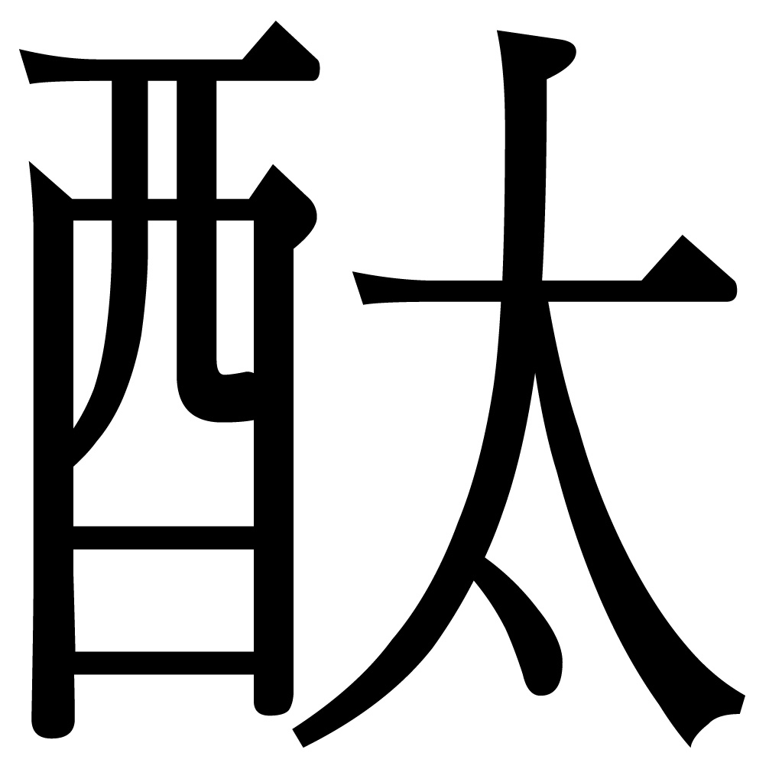指示劑，再慢慢加入1.0 M的氫氧化鈉溶液15 mL，一邊以玻璃棒攪拌。有關此反應結果的敘述，下列何者正確？
(A)溶液變為中性 (B)溶液的pH值增加
(C)溶液的溫度下降 (D)溶液由紅色變為無色
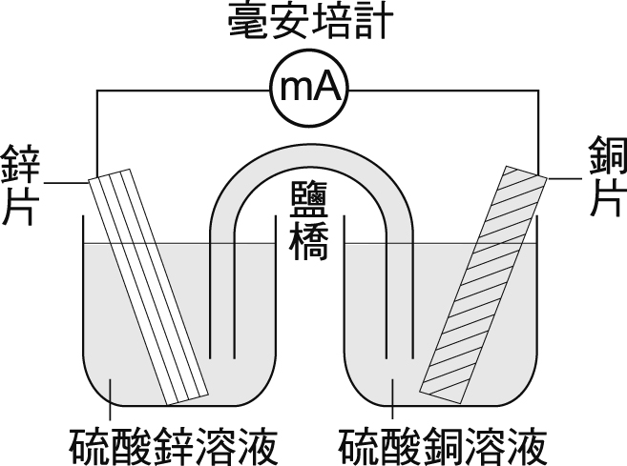
( )10. 鋅銅電池的裝置如右圖，關於「鹽橋」的敘述，下列何者錯誤？
(A)鹽橋內應含有電解質
(B)鹽橋具有溝通電路的功能
(C)若以導線代替鹽橋，放電反應更容易進行
(D)若將鹽橋自溶液中取出，安培計讀數會變為零
( )11. 一般我們都採用排水集氣法來收集氧氣，使用這種方法主要是依據氧的哪一性質？
(A)氧氣密度較空氣大
(B)氧氣為無色氣體
(C)氧氣不易溶於水
(D)氧氣有助燃性
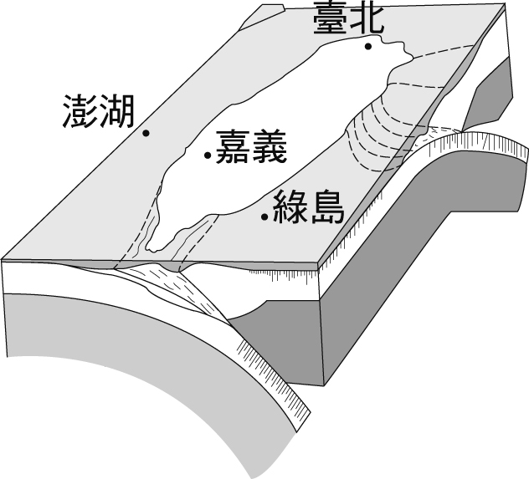
( )12. 右圖所示的澎湖、台北、嘉義、綠島四個地點，何處位於菲律賓海板塊上？
(A)澎湖
(B)台北
(C)嘉義
(D)綠島
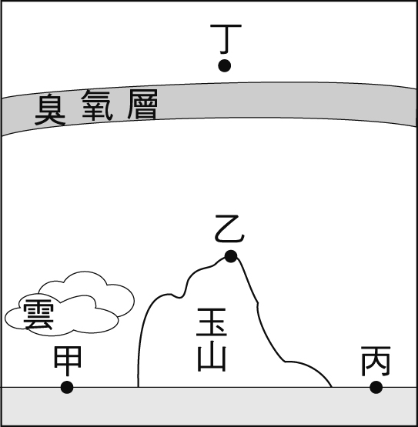
( )13. 玉山頂上、附近及其上空的四個位置，如右圖所示，何處測得的紫外線量最多？
(A)甲
(B)乙
(C)丙
(D)丁
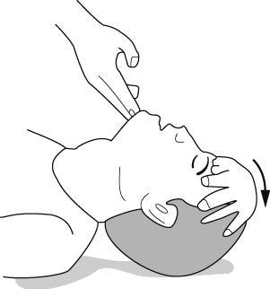
( )14. 小柏剛從暗處走到亮處，其眼睛變化如下圖(一)。發生這個變化的原因，下列何者正確？（參考下圖(二)之眼睛構造回答）
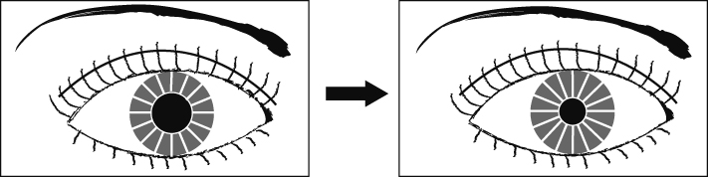 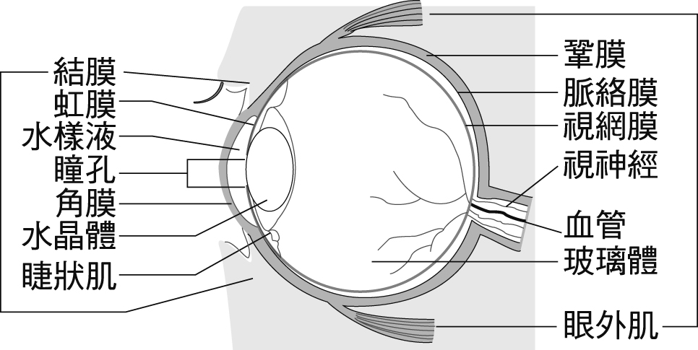
圖(一) 圖(二)
(A)瞳孔變小，調節進入眼睛的光線量
(B)水晶體變小，調整接受光線的強弱
(C)睫狀肌收縮，調整成像的位置
(D)玻璃體變大，調節成像的面積
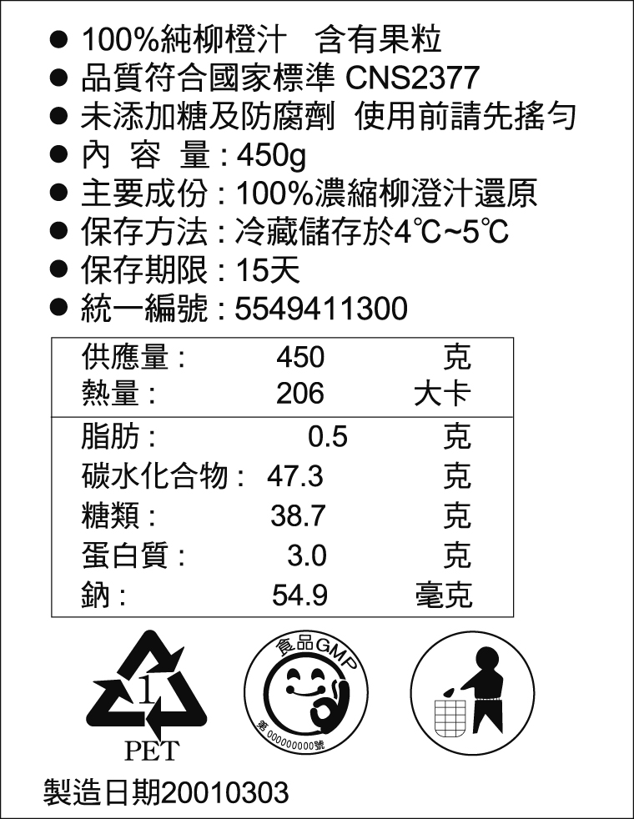
( )15. 右圖為口對口人工呼吸施行過程中的一個步驟，其主要目的為何？
(A)清除食道內的異物
(B)維持氣管的暢通
(C)測量頸動脈脈搏
(D)檢查呼吸的有無
( )16. 某飲料瓶上的標示如右圖，有關此飲料的敘述，下列何者正確？
(A)此飲料的營養成分以鹽類最多
(B)此飲料宜於同年3月17日前飲用
(C)此飲料最適宜保存在冷凍庫中
(D)此飲料空瓶回收時，可獲獎勵金一元

( )17. 下表是84年度臺灣地區中小學生近視率調查統計表；根據此資料，無法得到下列哪一個推論？
年級 | 近視率（％） | 年級 | 近視率（％）
國小一年級 | 12.1 | 國中一年級 | 64.7
國小二年級 | 22.2 | 國中二年級 | 67.7
國小三年級 | 33.7 | 國中三年級 | 75.8
國小四年級 | 38.0 | 高中一年級 | 84.6
國小五年級 | 45.6 | 高中二年級 | 84.1
國小六年級 | 55.4 | 高中三年級 | 85.0
(A)國民小學畢業時，患有近視的學生百分比已超過50％
(B)高中階段的學生，患有近視的人數百分比已超過80％
(C)臺灣地區中小學生近視率增加的情形，在高中階段較緩和
(D) 84年度國中三年級學生，到了85年度時其近視率為84.6％
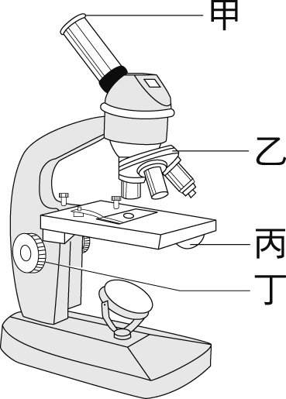
( )18. 以顯微鏡觀察口腔皮膜細胞時，發現顯微鏡中視野過暗，可調節右圖哪一個構造以獲得適當的光線？
(A)甲
(B)乙
(C)丙
(D)丁
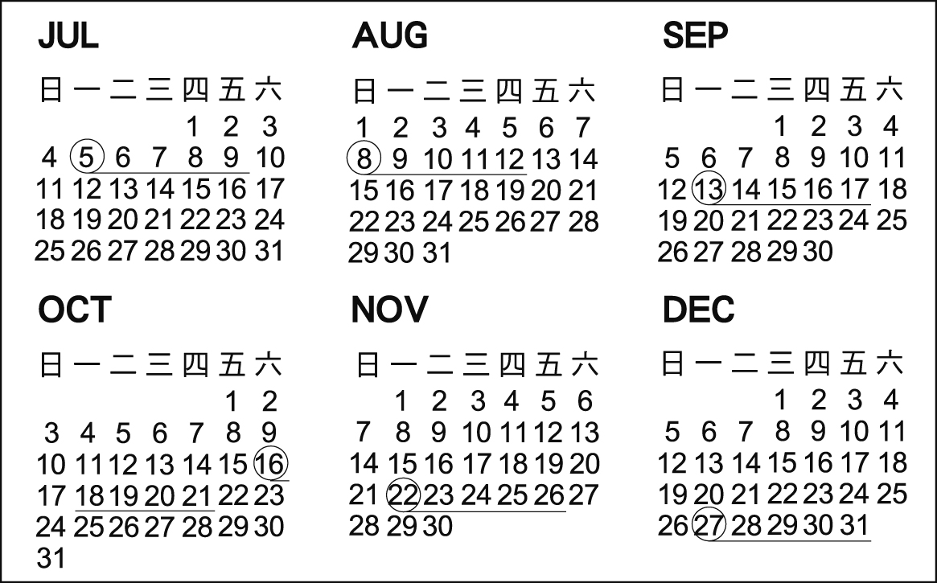
( )19. 小玉記錄她過去六個月的經期如下表所示，「○」代表月經來的第一天，「＿」代表經期持續時間。由以上紀錄推知小玉過去六個月的月經週期大約是幾天？
(A) 5
(B) 28
(C) 30
(D) 35
( )20. 在分類上，我們將蝴蝶和草蝦歸為一類，那麼依此原則，蚊子可和下列哪一種動物歸為同一類？
(A)螃蟹 (B)蝌蚪 (C)蛤蜊 (D)海馬
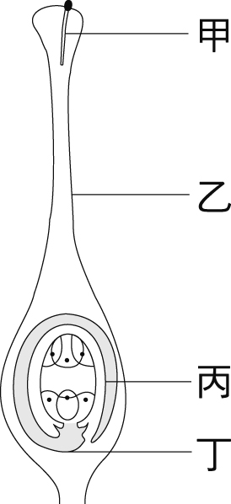
( )21. 右圖為植物的生殖構造，圖中何種構造可將精細胞送到胚珠中與卵結合？
(A)甲
(B)乙
(C)丙
(D)丁
( )22. 小強在觀看煙火時，看到亮光後，過了2秒鐘才聽到爆炸聲。已知聲音和光在空氣中的傳播速率分別為340公尺／秒和30萬公里／秒，則煙火爆炸的地點與小強的距離約為多少？
(A) 170公尺 (B) 680公尺 (C) 15萬公里 (D) 60萬公里
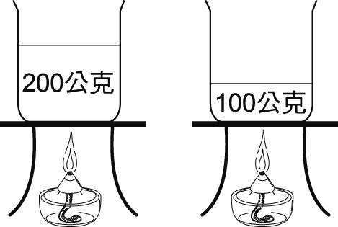
( )23. 小莉欲了解水溫的變化和加熱時間的關係，其實驗的裝置如右圖所示，實驗時火的大小、火與燒杯的距離均相同，且火所提供的熱量均被水吸收。當兩杯水從初溫同為20℃開始加熱至沸騰前，其實驗結果的圖示，下列何者正確？
(A) 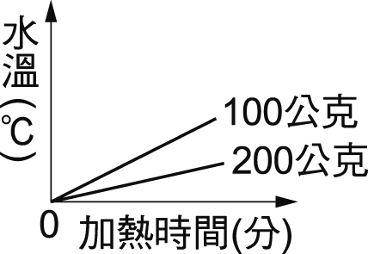 (B) 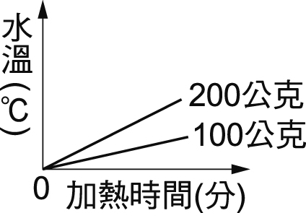 (C) 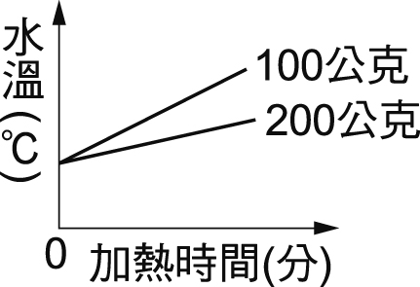 (D) 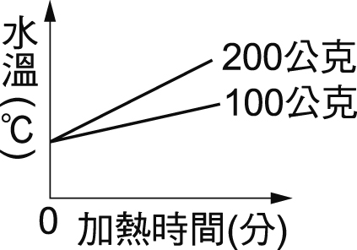
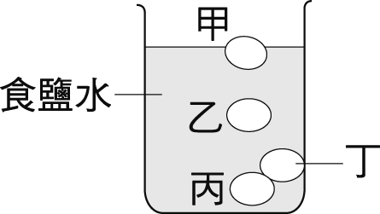
( )24. 在日常生活中，我們可調製適當濃度的食鹽水將雞蛋做分級處理。瑪紹將甲、乙、丙、丁四個體積相同的雞蛋投入經調製過的均勻食鹽水中，平衡後，雞蛋靜置於鹽水中的位置，如右圖所示。則哪一個雞蛋所受的浮力最小？
(A)甲 (B)乙
(C)丙 (D)丁
( )25. 有四種原子，其質子數、中子數如右表所示，有關原子的質量關係，下列何者正確？
(A)甲＝乙＜丙＝丁
(B)甲＞乙＞丙＞丁
(C)甲＜乙＝丙＜丁
(D)甲＜乙＜丙＜丁
原子種類 | 質子數 | 中子數
甲 | 7 | 7
乙 | 7 | 8
丙 | 8 | 8
丁 | 8 | 10

( )26. 依據「織女星與地球的距離約為26光年」的敘述，下列哪一項推論不適當？
(A)織女星的光傳至地球約需26年
(B)織女星與地球的距離約為光走26年的距離
(C)目前我們所看到的織女星約為26年前的景象
(D)目前的太空船從地球至織女星約需花26年飛行
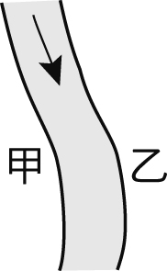
( )27. 甲、乙兩村位於河流兩岸，如下左圖所示。已知甲處侵蝕作用小於沉積作用，乙處侵蝕作用大於沉積作用。在這種條件下，假定河流流量不變，下列何者是數年後河流自然演變的結構示意圖？（圖中虛線代表新河道位置）
(A) 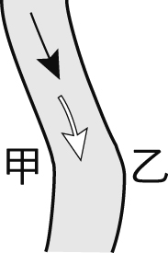 (B) 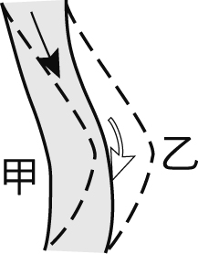 (C) 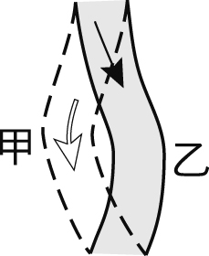 (D) 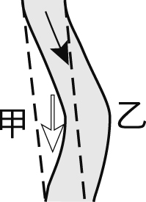
( )28. 關於牙齒保健的觀念，下列敘述何者最為適宜？
(A)齲齒可能會引起全身細菌感染
(B)乳齒可任其脫落，不影響恆齒發育
(C)每兩年請牙醫師做一次口腔檢查及潔牙術
(D)水中加氯，主要是為了增強琺瑯質對酸性物質的抵抗力
( )29. 吳郭魚、大肚魚、鯨三種水中生物每一次排卵的數量，以吳郭魚最多而鯨最少。下列何者最可能是造成此種現象的原因？
(A)體形的大小 (B)食量的大小 (C)體溫是否恆定 (D)受精卵發育的型式
( )30. 箱內有一隻動物，可能是老鼠、白鷺鷥、烏龜或青蛙其中一種。為了讓同學猜中箱內是何種動物，哈娜給了一個提示：「牠的卵有殼」。如果同學可以再提一個問題，下列哪一個問題最有助於同學猜中箱內的動物？
(A)「牠是恆溫動物嗎？」 (B)「牠是肉食動物嗎？」
(C)「牠是脊椎動物嗎？」 (D)「牠是陸生動物嗎？」
( )31. 阿威早餐吃了饅頭，下列何者可以消化饅頭中的澱粉？
(A)唾液 (B)膽汁 (C)胃液 (D)大腸黏液
( )32. 將二支裝滿水的曲狀玻璃管，管中有一小氣泡，如箭頭所示。用相同的光源照射，並放在通風的室內，其裝置及結果如下圖。則造成兩組氣泡位置差異的主要原因為何？

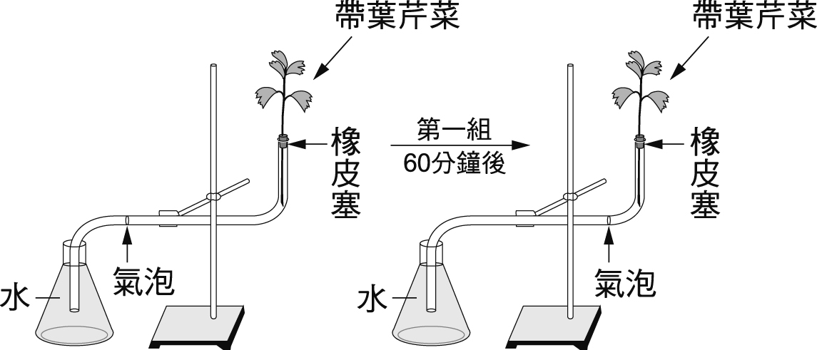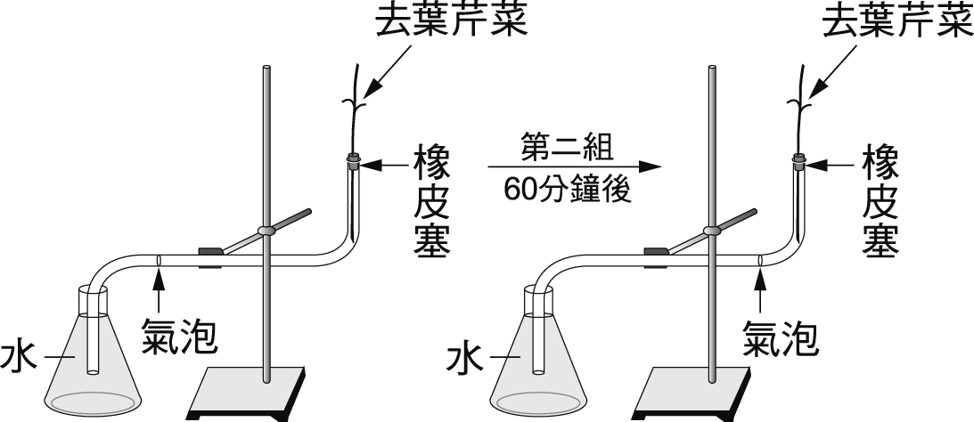
(A)芹菜行光合作用會消耗大部分的水分
(B)芹菜行呼吸作用會消耗大部分的水分
(C)芹菜吸收的水分大多經由葉片的氣孔散失
(D)芹菜吸收的水分大多經由葉片的邊緣散失
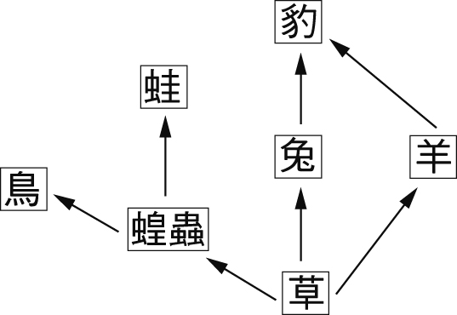
( )33. 右圖為某地區生物的食性關係，若該地的蝗蟲被消滅，則下列何者在短時間內，數量將明顯減少？
(A)兔
(B)鳥
(C)羊
(D)豹
( )34. 下列哪一種情形不屬於天擇的結果？
(A)綠草叢中綠色的昆蟲特別多
(B)馬的前肢變為單趾，更適合奔跑
(C)人的手臂因常打網球，變得較為粗壯
(D)長頸鹿的脖子長更適合吃高處的樹葉
( )35. 已知黑猩猩的體細胞有48條染色體。當雄性黑猩猩體內行減數分裂產生精子時，有關染色體的敘述，下列何者正確？
(A)染色體複製1次，精子內含24條染色體
(B)染色體複製2次，精子內含48條染色體
(C)染色體複製1次，精子內含48條染色體
(D)染色體複製2次，精子內含96條染色體
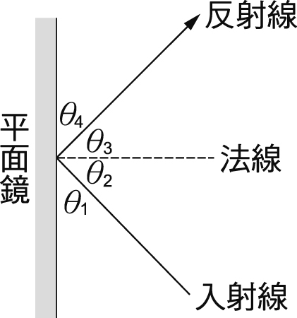
( )36. 參考右圖反射關係的角度示意，今有一束光線射向平面鏡，若入射角為40°，則下列敘述何者正確？
(A)θ₁＝θ₂
(B)θ₁＝θ₃
(C)θ₁＝θ₄
(D)θ₃＝θ₄
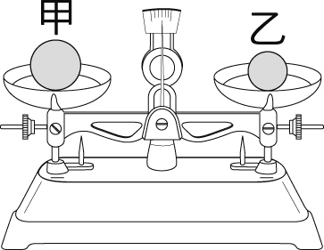
( )37. 如右圖，甲、乙兩個組織均勻的實心球體置於已歸零的等臂天平左右兩秤盤中，天平兩臂呈現水平，則甲、乙兩球體密度何者較大？
(A)甲 (B)乙
(C)兩者相等 (D)無法判斷
( )38. 小華在三個相同燒杯中，各加入50公克、溫度20℃的甲、乙、丙三種不同的溶液，放在相同的穩定熱源上加熱，得到下表的資料。若甲溶液由20℃加熱至40℃，需要1000卡的熱量；乙溶液由32℃加熱至56℃，也需要1000卡的熱量，則丙溶液由20℃加熱至90℃需要多少卡的熱量？（假設熱源供給的熱量均被溶液吸收）
加熱時間  溫度（℃）  溶液 | 0分鐘 | 1分鐘 | 2分鐘 | 3分鐘 | 4分鐘 | 5分鐘
甲 | 20 | 30 | 40 | 50 | 60 | 70
乙 | 20 | 32 | 44 | 56 | 68 | 80
丙 | 20 | 34 | 48 | 62 | 76 | 90
(A) 1500 (B) 2000 (C) 2500 (D) 3000
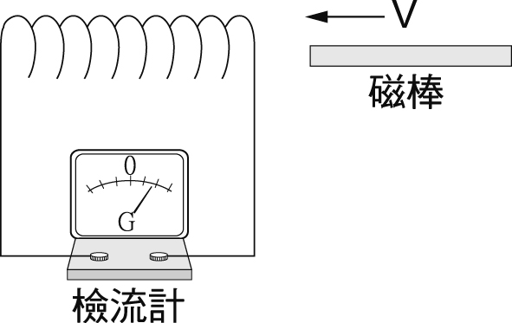
( )39. 玲玲做電磁感應的實驗，將磁棒以 V 的速率平移向左插入線圈內，檢流計的瞬間偏轉情形如右圖所示。下列方法中，何者不能產生更大的感應電流？
(A)在磁棒速率不變下，將線圈單位長度的圈數增加
(B)在線圈不改變下，磁棒平移向左的速率增加為2 V
(C)磁棒不動，將線圈以 V 的速率平移向右靠近磁棒
(D)線圈向右、磁棒向左，二者皆以 V 的速率平移互相靠近
( )40. 發電廠所發出的電能，一般須經由長途的輸送線路，送到各地區的用戶，因此輸送線路是用電阻很小的銅線製成，以減少電能的損失。若發電廠所發出的電功率保持一定，且輸送線路符合歐姆定律，當發出電壓變為原來的2倍時，則輸送線路上電能損失的功率變為原來損失的多少倍？（歐姆定律：V＝IR；功率：P＝IV或P＝I²R或P＝V²／R）
(A) 1／8 (B) 1／4
(C) 1／2 (D) 3／4
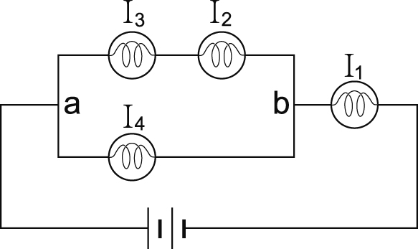
( )41. 將四個相同的燈泡及兩個相同的電池以導線連接，其電路裝置如右圖，若通過各燈泡的電流分別為 I₁、I₂、I₃和I₄，對於電流關係的判斷，下列何者正確？（假設電池供應的電壓穩定，並聯電路 a、b 間的電壓維持在定值）
(A) I₁＝ I₂＋I₃ (B) I₂ ＝I₄
(C) I₁ ＝I₂＋I₃ ＋ I₄ (D) I₂＝I₃
( )42. 100 mL、溫度25℃的水最多可溶解45克硝酸鉀固體。欲使5克硝酸鉀完全溶解於10 mL 水中，須採用下列何種方式？
(A)使用酒精燈加熱
(B)使用玻璃棒攪拌
(C)使用濾紙過濾沉澱物
(D)使用較細顆粒的硝酸鉀
( )43. 甲、乙兩杯子的容量相同，甲杯中盛滿均勻的糖水。若由甲杯倒1/2的糖水到乙杯中，再加水到乙杯中至滿；此時有關甲、乙兩杯溶液的敘述，下列何者正確？
(A)兩杯所含糖的分子數相等
(B)兩杯所含的總分子數相等
(C)兩杯的糖水濃度相等
(D)兩杯的水量相等
( )44. 關於環境污染的敘述，下列何者正確？
(A)酸雨的形成主要是臭氧溶解於水中
(B)氟氯碳化合物會破壞地球上空的臭氧層
(C)空氣污染指標（PSI）越大代表空氣品質越好
(D)一氧化碳是主要的溫室氣體，造成全球溫度上升
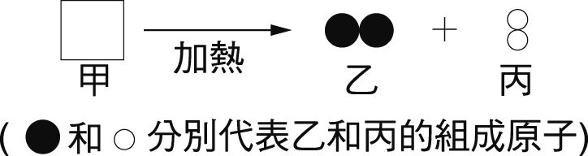
( )45. 甲物質加熱產生乙和丙二種物質，反應如右圖，下列推論何者正確？
(A)甲必為元素 (B)甲必為混合物
(C)乙必為元素 (D)丙必為化合物
( )46. 有關汽油的敘述，下列何者正確？
(A)沸點比水高 (B)是液化石油氣的俗稱
(C)主要成份為甲烷（CH₄） (D)是數種碳氫化合物的混合物
( )47. 在一大杯水中加入適量氫氧化鈉，通電做電解實驗，並觀察到在兩電極上冒出大量氣泡，此氣泡是下列哪一反應造成的？
(A) NaOH →Na＋＋OH－ (B) H₂O → H＋＋OH－
(C) 2NaOH → 2Na＋H₂＋O₂ (D) 2H₂O → 2H₂＋O₂
( )48. 汽水開罐後產生大量的氣泡，有關此現象的推論，下列何者不適當？
(A)此氣泡主要是二氧化碳
(B)此氣泡因受外界壓力擠壓而逸出
(C)開瓶前，瓶內氣體壓力大於外界壓力
(D)開瓶後，氣體溶解度減少
( )49. 痛風為體內代謝的尿酸結晶堆積在人體關節所引起的疾病，這類病人在飲食中應避免大量攝取哪一類食物？
(A)白米飯 (B)海鮮
(C)水果 (D)奶油
( )50. 某日，小明全家要到淡水的紅樹林，觀察退潮時招潮蟹、彈塗魚等生物的活動情形。從報上得知當日潮汐預報，如下頁表，小明應選在下列哪一個時間到達比較適合？
 | 第一次滿潮 | 第一次乾潮 | 第一次滿潮 | 第一次乾潮
時間 | 00：21 | 06：42 | 13：07 | 19：20
(A)凌晨一時 (B)上午十時
(C)下午一時 (D)下午四時
◎根據下列所提供的資料，回答51 ～ 53題
鉛是熔點低（327℃）、密度高的金屬，不易與水反應；不溶於濃度80％以下的硫酸溶液中，這是由於表面生成不溶的硫酸鉛所致。
鉛的應用範圍很廣：40％用於製造蓄電池，20％作為汽油添加劑，12％用於建築材料。鉛加入其它金屬製成低熔點的合金，用於焊接金屬或維護電路安全；蓄電池的兩極分別為鉛及二氧化鉛，放電後生成硫酸鉛固體；白色的碳酸鉛可作為油漆的顏料；四乙基鉛則被加入汽油中，用來降低汽車引擎的震爆程度，經燃燒後形成的鉛化物隨著廢氣一起排出。
鉛或鉛化合物會隨空氣、食物或飲水進入人體；被人體吸收的鉛約有90％蓄積於骨骼，鉛在骨髓中會抑制紅血球的合成，造成貧血；在腎臟中，會造成腎水腫；尤其對中樞神經系統，更會造成無法回復的傷害。懷孕的婦女吸收過量的鉛，可能造成新生兒智能發展遲緩；成人血液中的鉛含量達0.6～0.8毫克／升時，就會出現頭痛、疲乏、記憶力減退、食慾不振、腹痛等症狀；幼兒血液中的鉛含量達0.6毫克／升時，即會出現智能和骨骼發育的障礙。
( )51. 根據鉛的性質，下列各項物品使用鉛或加入鉛來製造，何者最不適當？
(A)可以用鉛作為製造低濃度硫酸的容器
(B)汽車用的鉛蓄電池其外殼以鉛來製造
(C)加入鉛來製造保護電器的保險絲
(D)加入鉛來製造焊接金屬的焊接劑
( )52. 下列哪一種鉛化合物的使用，所造成大氣之鉛污染範圍最大？
(A)碳酸鉛 (B)硫酸鉛 (C)四乙基鉛 (D)二氧化鉛
( )53. 有關鉛汙染對人體影響的敘述，下列何者正確？
(A)鉛只傷害人體之中樞神經系統 (B)鉛可經臍帶由母體進入胎兒體內
(C)鉛只能由消化系統進入成人體內 (D)鉛在人體內會促進紅血球的合成
◎根據下列所提供的資料，回答54 ～ 57題
馬蓋先受困於甲地，他發現了一個大氣球以及數個裝有氣體的鋼瓶，如下圖(一)所示。不過氣球下面的鐵製吊籃鬆脫了，於是他運用機智，克服重重困難，使大氣球得以由地面升起。經過一小時的飛行，馬蓋先終於降落在安全的乙地。為記錄這次冒險的歷程，馬蓋先以大氣球離地面的垂直高度為縱座標，距甲地的水平距離為橫座標作圖，描述大氣球的位置，所得圖形如下圖(二)所示。
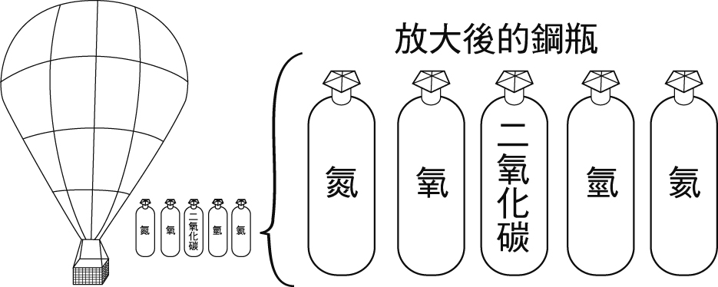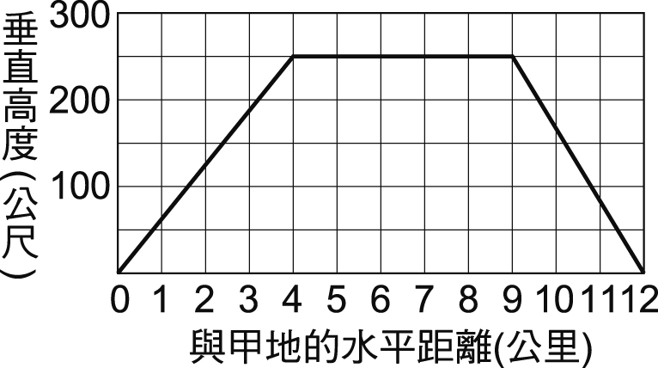
圖(一) 圖(二)
( )54. 當馬蓋先需要高溫的火焰，用以焊接鬆脫的鐵製吊籃，下列哪二種氣體可派上用場？
(A)氦和氮 (B)氦和氧 (C)氮和氧 (D)氫和氧
( )55. 欲使大氣球安全飛行，充填下列何種氣體最適宜？
(A)氫 (B)氦 (C)氮 (D)氧
( )56. 假設馬蓋先從甲地到乙地的水平移動方向維持不變，根據大氣球的位置圖，下列敘述何者正確？
(A)大氣球在距甲地4～9公里處，水平方向的位移為0
(B)大氣球在距甲地0～4公里與9～12公里兩段路程中，其水平位移之方向相反
(C)從甲地到乙地，大氣球在水平方向的平均速度為12公里／小時
(D)從甲地到乙地，大氣球在垂直方向的平均速度為500公尺／小時
( )57. 當大氣球的位置與甲地的水平距離為5～8公里時，不考慮空氣阻力且方向維持不變的情況下，有關力的描述，下列何者正確？
(A)大氣球脫離地球引力的作用
(B)大氣球所受地球引力的作用小於空氣浮力的作用
(C)大氣球所受地球引力的作用等於空氣浮力的作用
(D)大氣球所受地球引力的作用大於空氣浮力的作用

【答案】
一、單題
1.D 2.C 3.A 4.A 5.A 6.D 7.A 8.D 9.B 10.C
11.C 12.D 13.Ｄ 14.A 15.B 16.B 17.D 18.C 19.D 20.A
21.A 22.B 23.C 24.A 25.D 26.D 27.B 28.A 29.Ｄ 30.A
31.A 32.C 33.B 34.C 35.A 36.C 37.B 38.C 39.C 40.B
41.D 42.A 43.Ａ 44.B 45.C 46.D 47.D 48.B 49.B 50.D

二、題組
51.B 52.C 53.B 54.D 55.B 56.C 57.C

